АХМЕДОВА Азиза Азатбековна,
Айша бибі атындағы жалпы білім беретін мектебінің информатика пәні мұғалімі, бейіндік оқыту жөніндегі орынбасары.
Түркістан облысы, Сайрам ауданы

КОМПЬЮТЕРДІ ДҰРЫС ПАЙДАЛАНУ ЖОЛДАРЫ
(CORRECT WAYS OF USING COMPUTER)

Осы сабақта қол жеткізілетін оқу мақсаттары (оқу бағдарламасына сілтеме) | Қауіпсіздік техникасы ережелерін сақтамаудың салдары туралы талдау жасау
Сабақ мақсаты | Барлық оқушылар: Техникалық қауіпсіздік ережесін білу.  Компьютерде отырған кезде жасалынатын арнайы көз жаттығу  ережелерін жасап үйрену.
Сабақ мақсаты | Оқушылардың басым бөлігі: Қауіпсіздік техникасы ережелерін сақтамаудың салдары туралы біледі.
Сабақ мақсаты | Кейбір оқушылар: Қауіпсіздік техникасы ережелерін сақтауды өз өміріне қажетті екенін қолдану
Жетістік критерийлері | Қауіпсіздік техникасы ережелерін сақтамаудың салдары туралы біле отырып,түсінігін қалыптастырып өмірде қолдана алады
Тілдік мақсаттар | Оқушылар: Қауіпсіздік техникасы ережелерін түсінеді.  Сыныптағы диалог үшін пайдалы тілдік бірліктер:  Қауіпсіздік техникасы ережелерін сақтамаудың ұғымын талқылайды.
Құндылықтарды дарыту | Қарым-қатынас жасау қабілеті;  Жауапкершілікке баулу, техника қауіпсіздікке баулу, іздемпаздық, жаңашылдыққа баулу.
Пәнаралық байланыстар | Дене шынықтыру, Қазақ тілі
Бастапқы білім | Қауіпсізідік ережесін біледі.
Сабақ барысы
Сабақтың жоспарланған кезеңдері | Жоспарланған жаттығулар (төмендегі жоспарланған жаттығулармен қатар ескертпелерді жазыңыз) |  |  | Ресурстар
Сабақтың басы  5 мин  Ұйымдастыру кезеңі  10 минут  Топтық жұмыс | 1.Оқушылармен сәлемдесу, түгендеу  2.«Шаттық шеңбері» әдісі арқылы психологиялық ахуал орнату.  Оқушыларды «Мозайка» әдісі бойынша суреттер қиындысын жинау арқылы 2 топқа біріктіру.  1 топ-computer  2 топ-information  Ойды шоғырландыру мақсатында "Миға шабуыл" тәсілі арқылы сұрақ-жауап алынады.  1. Компьютер алдында қалай дұрыс отыру керек?  2. Көз талғанда қандай жаттығулар жасаймыз?  3. Сабақ соңында қандай қауіпсіздік сақтауға болады?  Жаңа тақырып. Оқушыларды жаңа сабақ тақырыбымен және мақсатымен таныстыру. Бүгінгі жаңа сабағымыз «Компьютерді дұрыс пайдалану жолдары (Correct ways of using computer)».  «Ыстық орындық» арқылы қауіпсіздік техникасының ережелерін сақтамаудан шыққан олқылықтар жағын зерделеп шығады.  Компьютерде дұрыс отыру жолын көрсету  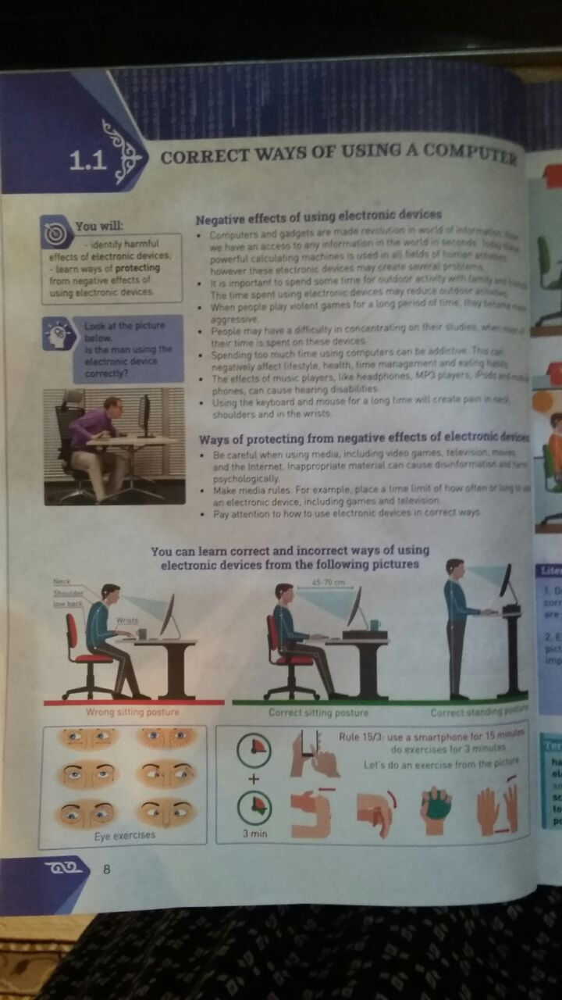  Көзге арналған жаттығуларды көрсету.  Терминмен жұмыс. Сөздерді ағылшын тіліне аударып жазу  1-топқа 2-топқа  Зиянды Әдеттену  Экран Назар  Қорғау Қалып |  |  |   Суреттер бейнеленген қағаз қиындылары
Сабақтың ортасы  10 минут  5 минут  10 минут | 3.Сәйкестікті орнатыңыз. ... орнына дұрыс жауап ретін қою  «Көздеріңді шаршатпаудың жолы қандай?» тақырыбында эссе жазу.  «Эссе жазу» әдісі арқылы жазған ой толғаныстарын, тілдік мақсаттарын дамыту барысында орындайды.  Сергіту сәті: «Сандар» әдісі арқылы ауада 1-10 сандарын дене мүшелерімен (көзбен, қолмен, аяқпен, иықпен т.б.) жазады.  «Бес саусақ» әдісі арқылы оқушылардан бүгінгі сабақ бойынша рефлексия жасауды ұсынамын. |  |  | Оқулық, дәптер, компьютер, үлестірмелі материал
  Жағдай | Түсініктеме
  
  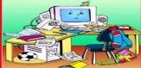
  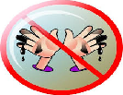
  
  1 | Электрондық құрылғылар | ....... | Neck
  2 | Жалған ақпарат | ....... | Eye
  3 | Үйлесімсіз | ....... | Shoulder
  4 | Мойын | ....... | Low back
  5 | Иық | ....... | Desinformation
  6 | Белдің төмен жағы | ....... | Electronic devices
  7 | Көз | ....... | Inoppropriate
Сабақтың соңы  5 минут | Топтық жұмыс  Топтарға сурет беріледі. Осы суреттердегі ненің дұрыс немесе дұрыс емес екенін түсіндіреді.(Explain what is correct or incorrect in these pictures)  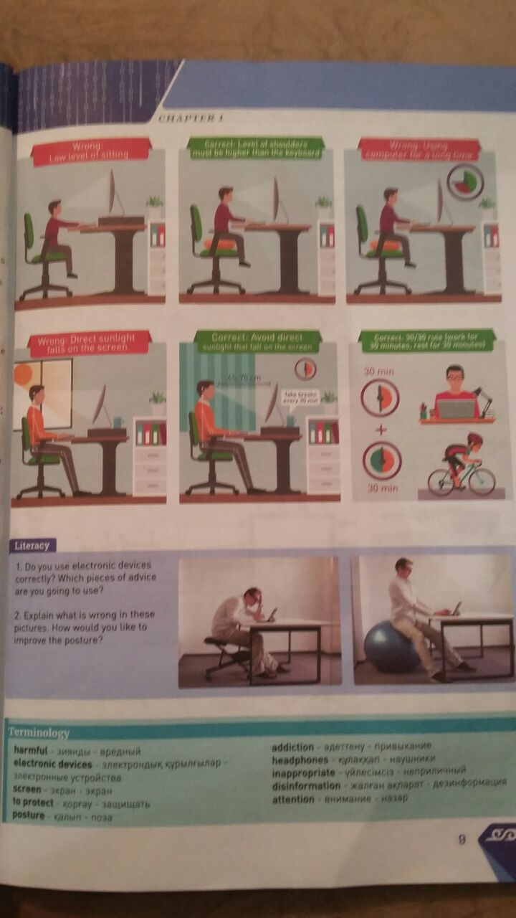
Саралау – Сіз қосымша  көмек көрсетуді қалай жоспарлайсыз? Сіз қабілеті жоғары оқушыларға  тапсырманы күрделендіруді қалай  жоспарлайсыз? |  | Бағалау - Оқушылардың  үйренгенін тексеруді қалай жоспарлайсыз? | Пәнаралық байланыс  Қауіпсіздік және еңбекті  қорғау ережелері АКT -мен байланыс Құндылықтардағы  байланыс
Қабілетті оқушыларға алғашқы көмек көрсету тапсырмасын көрсету ұсынылады. |  | Оқушылардың жұмысын қадағалау мақсатында «Ыстық орындық» әдісін қолданамын. | Оқушылардың қауіпсіздік техникасын ескере отырып, компьютер алдында дұрыс отыруын қадағалау;
Сабақ бойынша рефлексия  Сабақ мақсаттары / оқу мақсаттары шынайы болды ма?  Барлық оқушылар ОМ - на жетті ме?  Егер жетпесе неліктен?  Сабақта саралау дұрыс жүргізілді ме?  Сабақтың уақыттық кезеңдері сақталды ма?  Сабақ жоспарынан қандай шегінулер болды және неліктен? |  | Осы бөлімді сабақ туралы ойлауүшін пайдаланыңыз. Сіздің сабағыңыз туралы ең маңызды сұрақтарға сол бағанда жауап беріңіз
Жалпы бағалау
Сабақтың қандай екі аспектісі жақсы өтті (оқыту туралы да, сабақ беру туралы да ойланыңыз)?
1:
2:
Сабақты жақсартуға не жәрдемдесер еді (оқыту туралы да, сабақ беру туралы да ойланыңыз)?
1:
2:
Сабақ кезінде мен сынып неемесе жекелеген оқушылардың жетістіктері/ қиыншылықтыры туралы нені анықтадым, келесі сабақтарда неге назар аудару керек

